Федеральное государственное автономное образовательное учреждение высшего образования

«Санкт-Петербургский национальный исследовательский университет ИТМО**»**

**Факультет ПИиКТ**

**Дисциплина: Базы данных**

**Лабораторная работа №3**

Выполнил: Барашко Арсений

Группа: Р3234

Преподаватель: Николаев В.В

2023г.

Оглавление

Задание 3

Выполнение 4

Исходная модель 4

Функциональные зависимости 4

Анализ зависимостей 5

1NF 5

2NF 5

3NF 6

НФБК 6

Нормализованная модель: 6

Денормализации 7

Объединение связанных таблиц 7

Добавление избыточных атрибутов 7

Функция 7

Триггер 8

Вывод 9

# Задание

Для отношений, полученных при построении предметной области из лабораторной работы №1, выполните следующие действия:

Опишите функциональные зависимости для отношений полученной схемы (минимальное множество);

Приведите отношения). Постройте схему н в 3NF (как минимума основеNF (как минимум).

Опишите изменения в функциональных зависимостях, произошедшие после преобразования в 3NF (как минимум). Постройте схему на основеNF;

Преобразуйте отношения в BCNF. Докажите, что полученные отношения представлены в BCNF. Если ваша схема находится уже в BCNF, докажите это;

Какие денормализации будут полезны для вашей схемы? Приведите подробное описание.

Придумайте триггер и связанную с ним функцию, относящиеся к вашей предметной области, согласуйте их с преподавателем и реализуйте на языке PL/pgSQL.

# Выполнение

## Исходная модель

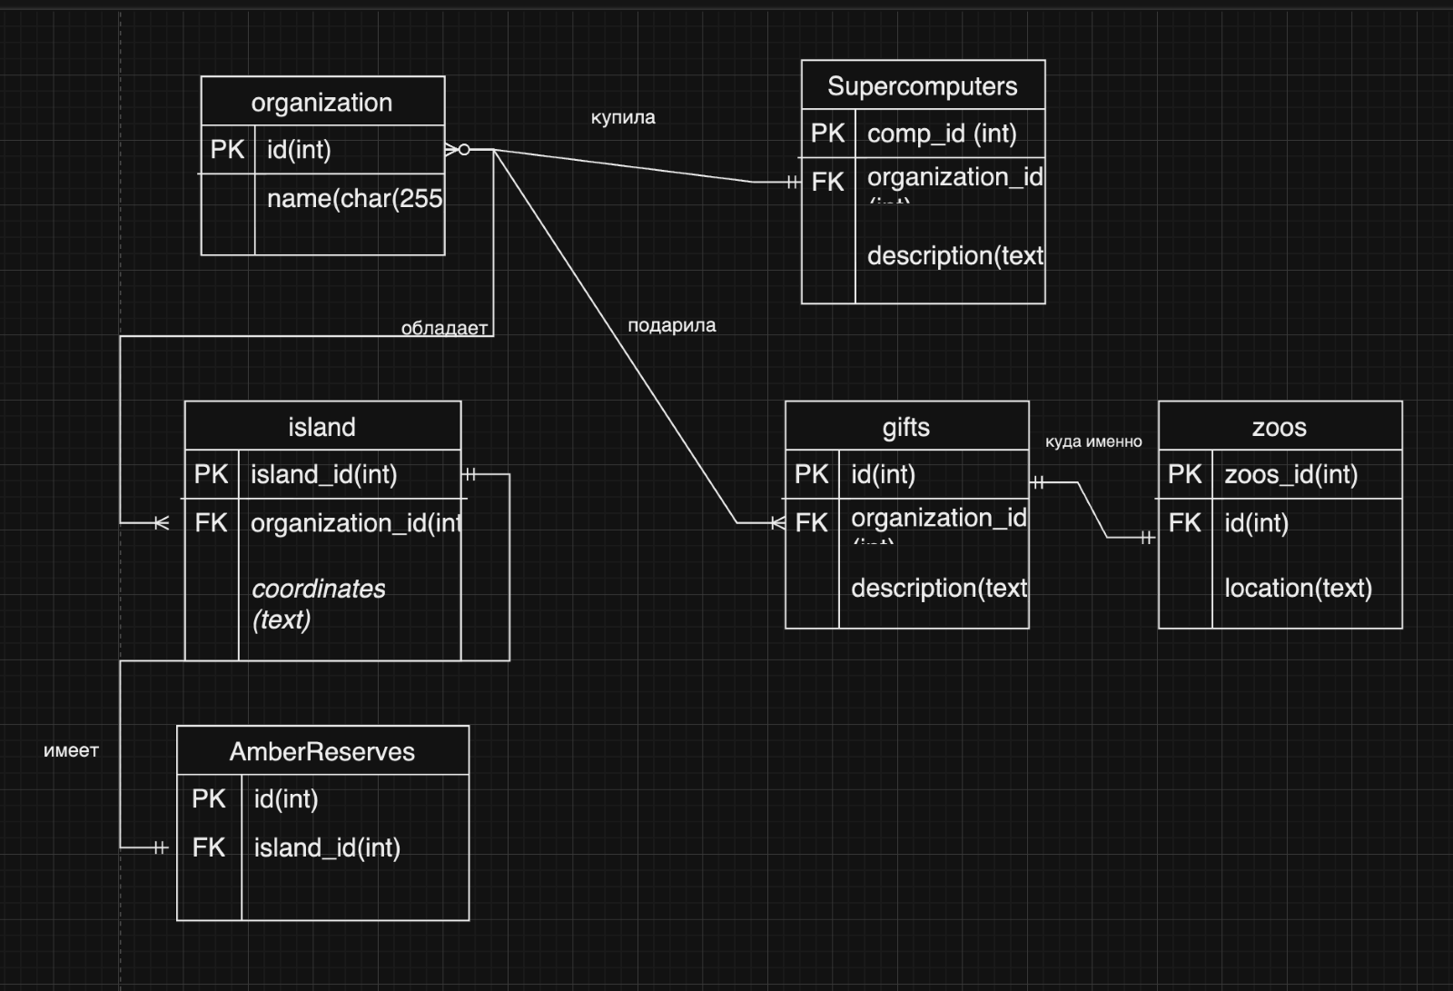  
Функциональные зависимости:

-organization: id -> name

-Supercomputers: comp_id -> (organization_id, desription)

-island: island_id -> (organization_id, coordinates)

-gifts: gifts_id -> (organization_id, description)

-zoos: zoos_id -> (gifts_id, location)

## Функциональные зависимости

## Анализ зависимостей

### 1NF

Моя модель удовлетворяет 1NF, так как все атрибуты атомарны и нет повторяющихся групп.

### 2NF

1) отношение в 1НФ

2) атрибуты, не входящие в первичный ключ, в полной функциональной зависимости от первичного ключа отношения.

Представленная модель удовлетворяет второй нормальной форме

### 3NF

Отношение в

1) 1НФ и 2НФ

2) все атрибуты, которые не входят в первичный ключ, не находятся в транзитивной функциональной зависимости от первичного ключа

### BCNF

Все части составного первичного ключа не зависят от неключевого столбца.

## 

## Денормализации

### Объединение связанных таблиц

Можно объединить столбцы остров и янтарь, так как в дальнейшем, если компания будет приобретать новые острова, то все можно хранить у острова в описании.

### Добавление избыточных атрибутов

Если для компании будет важно хранить животных в зоопарке, то также можно создать новый атрибут, где будут храниться данные о животных в указанном зоопарке.

ТРИГГЕР   
Мы хотим отслеживать вставки данных в таблицы и убедиться, что Organization существует, перед тем, как будут добавлены новые данные.

CREATE OR REPLACE FUNCTION check_organization_exists()

RETURNS TRIGGER AS $$

BEGIN

IF NOT EXISTS (SELECT 1 FROM organization WHERE id = NEW.organization_id) THEN

RAISE EXCEPTION 'Organization does not exist';

END IF;

RETURN NEW;

END;

$$ LANGUAGE plpgsql;

CREATE TRIGGER check_supercomputers_organization

BEFORE INSERT ON Supercomputers

FOR EACH ROW

EXECUTE FUNCTION check_organization_exists();

CREATE TRIGGER check_island_organization

BEFORE INSERT ON Island

FOR EACH ROW

EXECUTE FUNCTION check_organization_exists();

CREATE TRIGGER check_gifts_organization

BEFORE INSERT ON Gifts

FOR EACH ROW

EXECUTE FUNCTION check_organization_exists();

CREATE TRIGGER check_zoos_organization

BEFORE INSERT ON Zoos

FOR EACH ROW

EXECUTE FUNCTION check_organization_exists();

Функция

Извлекает информацию о супер-компьютерах и об острове

CREATE OR REPLACE FUNCTION get_info()

RETURNS TABLE (island_id INT, coordinates TEXT, supercomputer_description TEXT) AS $$

BEGIN

RETURN QUERY (

SELECT

i.island_id,

i.coordinates,

s.description

FROM

island i

JOIN

supercomputers s ON i.organization_id = s.organization_id

WHERE

s.description = 'Крей Экс-эм-пи'

AND i.island_id = 'Isla Nublar'

);

END;

$$ LANGUAGE plpgsql;

# Вывод

В процессе выполнения работы я узнал про нормализацию, привел мою модель к НФБК и доказал это, написал функцию и триггер.